**LAPORAN PRAKTIKUM MOBILE PROGRAMMING**

**Widget GridView, ListView, GridView.builder, dan ListView.builder**



Nama: Kholid Roynaldi Asyiqar

NIM: 230605110036

Kelas : A

Tanggal : 22 Oktober 2025

**JURUSAN TEKNIK INFORMATIKA FAKULTAS SAINS DAN TEKNOLOGI**

**UNIVERSITAS ISLAM NEGERI MAULANA MALIK IBRAHIM MALANG**

**GANJIL 2025/2026**

**2. Pendahuluan**

Deskripsi Umum

Aplikasi Explore Malang adalah aplikasi mobile sederhana berbasis Flutter yang menampilkan daftar tempat wisata populer di Malang. Aplikasi ini dirancang untuk memberikan informasi singkat tentang lokasi, deskripsi, dan gambar dari setiap tempat wisata.

Alasan Pemilihan Tema

Malang merupakan salah satu kota wisata terkenal di Indonesia yang memiliki beragam destinasi menarik. Dengan aplikasi ini, pengguna dapat melihat berbagai tempat wisata dengan tampilan yang menarik dan mudah diakses.

Relevansi dengan Pengembangan Mobile

Proyek ini relevan dengan pembelajaran Mobile Programming, karena menerapkan konsep:

* Layout dan Widget di Flutter
* Navigasi antar halaman (Navigator.push / pop)
* Pengelolaan data dummy yang dapat dikembangkan ke API di masa depan

**3. Perancangan Antarmuka (UI Design)**

Konsep Desain

Desain aplikasi mengikuti prinsip clean interface dengan warna dominan biru dan putih agar tampak segar dan modern.  
Font yang digunakan adalah default Flutter dengan ukuran proporsional untuk keterbacaan yang baik.

Struktur Halaman

1. HomePage – Halaman utama dengan tombol menuju daftar wisata.
2. ListPage – Menampilkan daftar wisata dalam bentuk ListView dengan gambar dan deskripsi singkat.
3. DetailPage – Menampilkan informasi detail wisata dengan tombol kembali ke daftar.

Komponen UI Utama

* AppBar, Scaffold, Column, ListView, Card, Image, Text, ElevatedButton.
* Navigasi antar halaman menggunakan Navigator.push() dan Navigator.pop().

Desain Figma (Sketsa Antarmuka)

1. Halaman Utama (HomePage): Judul + tombol “Lihat Daftar Wisata”
2. Halaman Daftar (ListPage): List tempat wisata
3. Halaman Detail (DetailPage): Gambar, nama, lokasi, deskripsi, dan tombol kembali

**4. Implementasi Program**

Striktur File

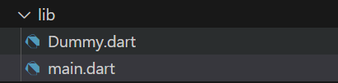

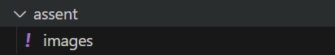

**Widget Utama**

* MaterialApp → Membungkus seluruh aplikasi
* HomePage → Halaman utama
* ListPage → Menampilkan data dummy
* DetailPage → Menampilkan detail wisata

Cuplikan Navigasi Antar Halaman

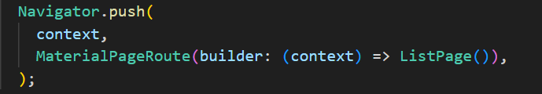

Cuplikan Data Dummy

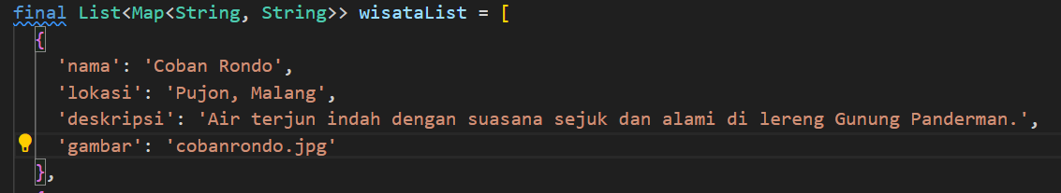

Screenshot Figma

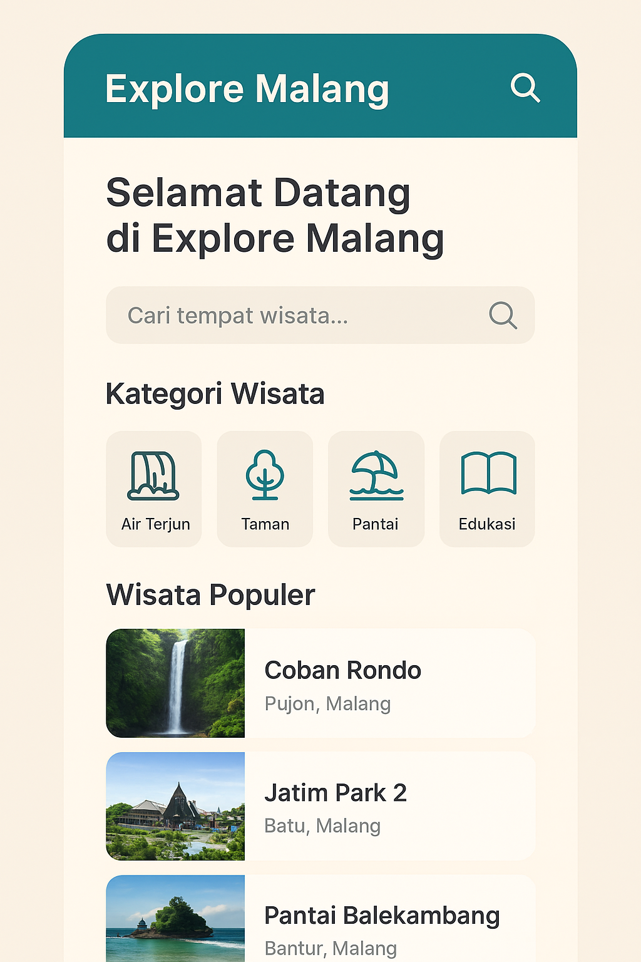

**5. Hasil dan Pembahasan**

Analisis Desain vs Implementasi

Desain antarmuka yang telah dibuat diimplementasikan dengan baik dalam kode Flutter. Tampilan antar halaman sesuai rancangan Figma dengan navigasi yang lancar.  
Setiap halaman memiliki fungsi yang berbeda namun saling terhubung secara konsisten.

Fungsi Setiap Halaman

* HomePage: Pintu masuk aplikasi, menampilkan judul dan tombol navigasi.
* ListPage: Menampilkan daftar tempat wisata dengan gambar.
* DetailPage: Menampilkan informasi lengkap dan tombol kembali.

Kesesuaian Tujuan

Aplikasi telah berhasil menampilkan data wisata secara informatif dan menarik dengan implementasi widget Flutter dasar.

**6. Kesimpulan**

Aplikasi Explore Malang berhasil dikembangkan menggunakan Flutter dengan menerapkan konsep:

* Navigasi antar halaman (Navigator.push/pop)
* Layout responsif dengan widget Column, ListView, dan Card
* Pengolahan data dummy yang siap dikembangkan ke API